Министерство образования Республики Беларусь
Белорусский Национальный Технический Университет

Факультет информационных технологий и робототехники

Кафедра «Программное обеспечение информационных систем
и технологий»

Отчёт
по лабораторной работе №02
по дисциплине «Операционные системы и системы программирования»

тема: «Компиляция и отладка простейшего приложения в Linux»

Исполнитель: |  | студент группы 10701320  Аверков И.А.
Преподаватель: |  | Станкевич С.Н.

2021-2022 учебный год

ЛАБОРАТОРНАЯ РАБОТА
# 2 Компиляция и отладка простейшего приложения в Linux
Цель работы
Изучить встроенный инструментарий для разработки приложений под семейство ОС Linux и фундаментальные основы системного программирования с использованием компиляторов gcc/g++, отладчка gdb и других для проектирования, компиляции, отладки и запуска приложений на языке программирования С/C++.
Требования
1) Разработать модульное консольное приложение на С/С++ согласно варианту задания. Для компиляции, компоновки и выполнения программы использовать стандартный компилятор Linux gcc/g++, а для отладки - gdb.
2) Размерность массива задаётся пользователем на стадии выполнения программы. Для повышения производительности программы необходимо использовать динамическое выделение памяти.
3) Во время работы программы должны выводить на экран исходные и конечные данные.
4) При выполнении задания запрещается использовать интегрированные средства разработки (Integrated Development Environment, IDE). Рекомендуется задействовать любой текстовый редактор (к примеру, gedit) и набор компиляторов GNU Compiler Collection (GCC), в частности, компиляторы языков программирования С/C++ gcc/g++.
5) При разработке программ необходимо придерживаться соглашения по написанию кода на C/C++ (Code-Convention)
Основное задание
Ввести массив вещественных чисел размером N. Найти его наибольший и наименьший элементы и поменять их местами. Найти сумму и произведение всех элементов массива.
Скриншот:
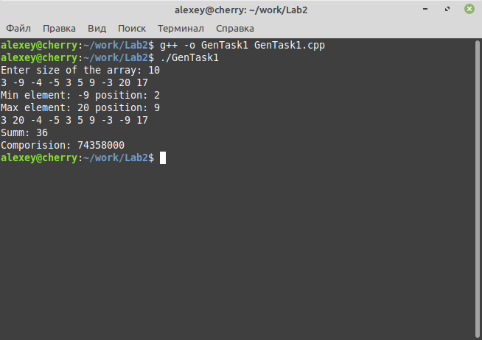

Индивидуальное задание
3) В одномерном массиве, состоящем из n вещественных элементов, вычислить: максимальный элемент массива и сумму элементов массива, расположенных до последнего положительного элемента.
Скриншот:
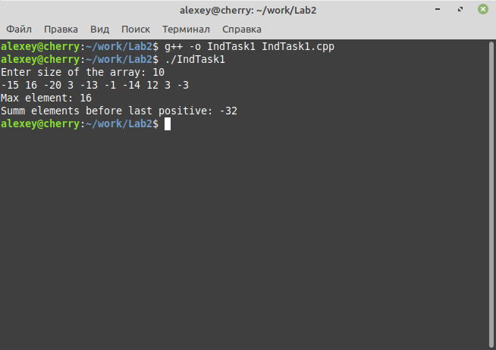

Основное задание (2 файл)
Разработать интерактивную программу «Try to Guess the Number» («Попробуй угадать число»), которая эмулирует классическую игру на отгадывание числа. Суть программы (игры) сводиться к следующему: компьютер генерирует случайное число из диапазона, к примеру, от 1 до 100, а пользователь (далее игрок) пытается отгадать число за минимальное количество попыток. При каждой очередной попытке компьютер «подсказывает» игроку, как соизмеряется предложенный вариант игрока с действительным загаданным компьютером числом: загаданное число больше или меньше указанного (higher/lower). Как только игрок отгадывает число, компьютер должен «поздравить» его с выводом на экран угаданного числа и количество затраченных игроком попыток. Далее компьютер может «предложить» повторно сыграть игру или выйти из программы. Для универсальности предложенной программы можно добавить возможность выбора диапазона генерирования компьютером случайных чисел, а также задания ограничения на количество попыток. В случае, если игрок не укладывается в заданное количество попыток (т.е. проигрывает), программа должна выводить суровую надпись «Game Over».
Скриншот:

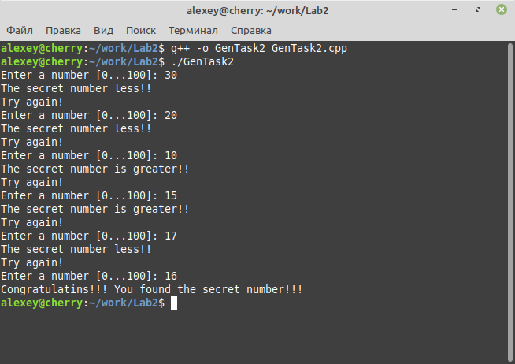

Индивидуальное задание (2 файл)
3) Выведите номера столбцов, все элементы, которых четны. Для каждого столбца с отрицательным элементом на главной диагонали вывести его номер и сумму всех элементов этого столбца.
Скриншот:
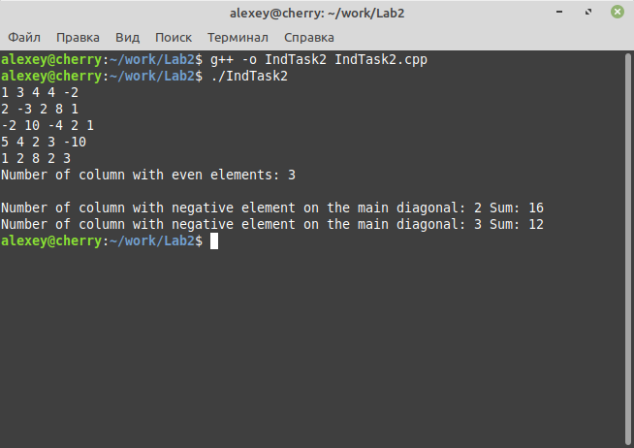

Практическое занятие 4:
Задание 1. Изменить программу так, чтобы она сначала предложила ввести текст с консоли, а затем записала введенный текст в файл.
Скриншот:
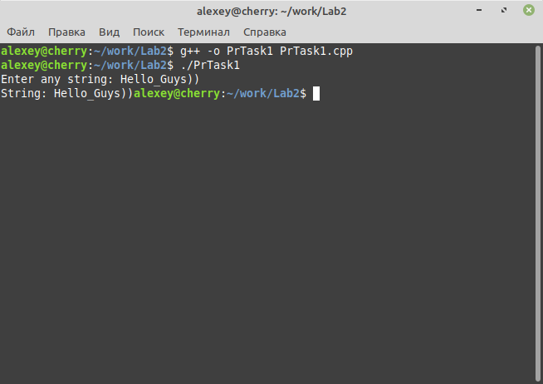

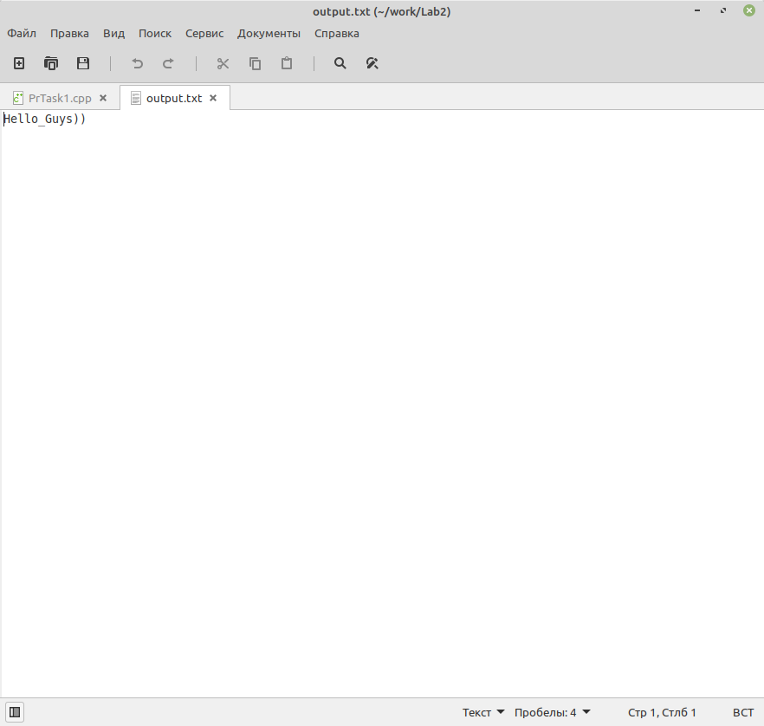

Задание 2. Прочитать содержимое файла.
Скриншот:
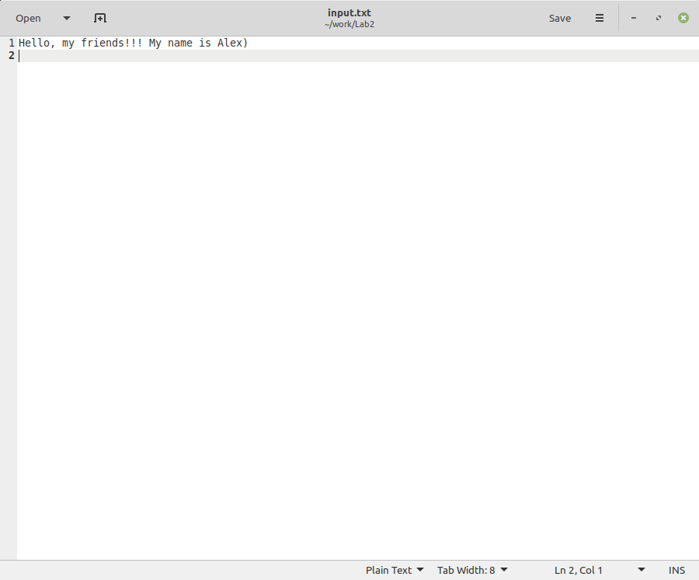

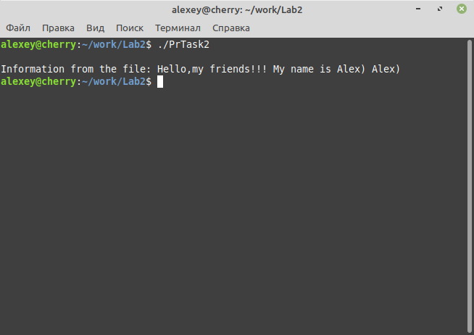

Задание 3. Написать программу, которая считывает содержимое файла и выводит в отсортированном виде.
Скриншот:
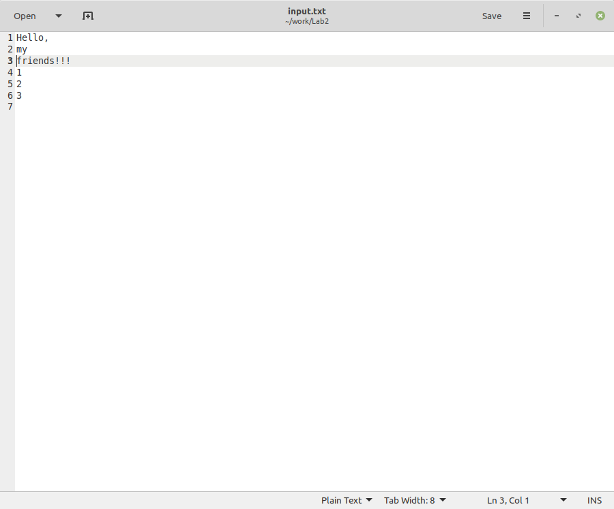

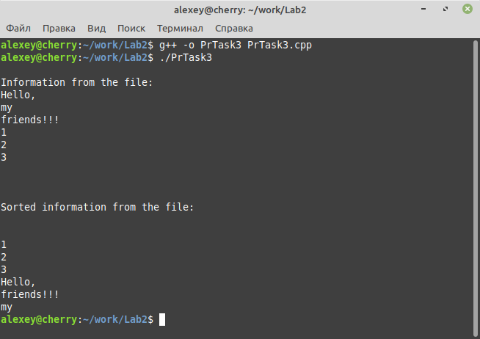

Задание 4. Написать программу, которая выводит меню в виде:
1. Add record in the form Name:Group
2. Find Group by Name
3. Exit
и обрабатывает пункты (пользователь вводит номер пункта): +++++++++++++++++++++++++++++++++++++++++++++++++++++++++++
Скриншот:
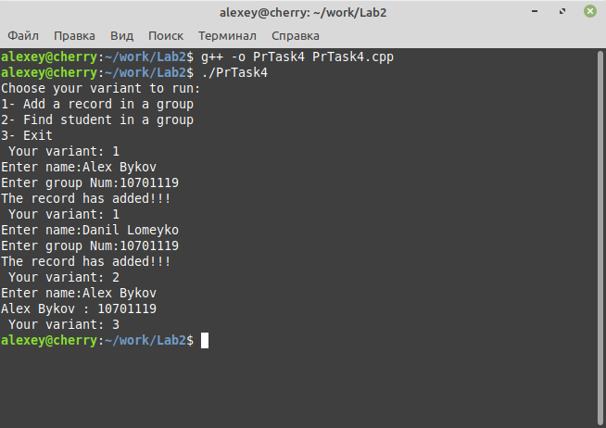

Задание 5. В предыдущей программе добавить и запрограммировать пункт «Показать все записи».

Скриншот:
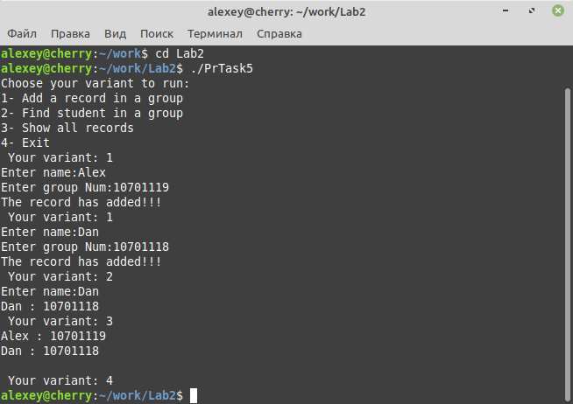

Контрольные вопросы:
- Опишите базовый инструментарий системного программиста, проектирующий и разрабатывающий свои приложения на языке С/C++.
Ответ: Блокнот и соответствующие средства компилятора g++, т.е. cpp – препроцессор, as – ассемблер, g++ - сам компилятор, ld – линкер.
Мы не будем вызывать данные компоненты напрямую, так как для того, чтобы работать с C++ кодом, требуются дополнительные библиотеки, позволив все необходимые подгрузки делать основному компоненту компилятора — g++.
- Что такое исходный (source) код, а что такое исполняемый (executable, binary) код?
Ответ: Исходный C++ файл — это всего лишь код, но его невозможно запустить как программу или использовать как библиотеку. Поэтому каждый исходный файл требуется скомпилировать в исполняемый файл, динамическую или статическую библиотеки (данные библиотеки будут рассмотрены в следующей статье).
Исполняемый код (исполняемый файл) — файл, который может быть запущен на исполнение процессором под управлением операционной системы.
- Опишите в общем процесс разработки и исполнения программы под Linux? Что происходит за «сценой»?
Ответ: Сначала мы пишем исходный код, далее идет этап препроцессинга, компиляция,ассемблирование, компановка и загрузка.
- Зачем нужен и какие действия выполняет препроцессор с исходным кодом программы?
Ответ: Препроцессор — это макро процессор, который преобразовывает вашу программу для дальнейшего компилирования. На данной стадии происходит происходит работа с препроцессорными директивами. Например, препроцессор добавляет хэдеры в код (#include), убирает комментирования, заменяет макросы (#define) их значениями, выбирает нужные куски кода в соответствии с условиями #if, #ifdef и #ifndef.Получим препроцессированный код в выходной файл driver.ii (прошедшие через стадию препроцессинга C++ файлы имеют расширение .ii), используя флаг -E, который сообщает компилятору, что компилировать (об этом далее) файл не нужно, а только провести его препроцессинг.
- Что такое компиляция (compilation)? С помощью чего и какой команды можно только скомпилировать код? Каким достоинством обладают компиляторы языка программирования С/C++?
Ответ: На данном шаге g++ выполняет свою главную задачу — компилирует, то есть преобразует полученный на прошлом шаге код без директив в ассемблерный код. Это промежуточный шаг между высокоуровневым языком и машинным (бинарным) кодом.Ассемблерный код — это доступное для понимания человеком представление машинного кода. Используя флаг -S, который сообщает компилятору остановиться после стадии компиляции, получим ассемблерный код в выходном файле driver.s
Пример компиляции: $ g++ -S driver.ii -o driver.s
- Что такое компоновка (линковка, сборка)?
Ответ: Компоновщик (линкер) связывает все объектные файлы и статические библиотеки в единый исполняемый файл, который мы и сможем запустить в дальнейшем. Для того, чтобы понять как происходит связка, следует рассказать о таблице символов. Таблица символов — это структура данных, создаваемая самим компилятором и хранящаяся в самих объектных файлах. Таблица символов хранит имена переменных, функций, классов, объектов и т.д., где каждому идентификатору (символу) соотносится его тип, область видимости. Также таблица символов хранит адреса ссылок на данные и процедуры в других объектных файлах.
Именно с помощью таблицы символов и хранящихся в них ссылок линкер будет способен в дальнейшем построить связи между данными среди множества других объектных файлов и создать единый исполняемый файл из них.
- Как запустить под семейство ОС Linux исполняемый файл на выполнение? От куда (с каких директорий) по умолчанию пытается запустить ОС Linux программы?
Ответ: $ chmod категория действие флаг адрес_файла
    - Категория - флаги могут устанавливаться для трех категорий: владельца файла, группы файла и всех остальных пользователей. В команде они указываются символами u (user) g (group) o (other) соответственно.
    - Действие - может быть + (плюс), что будет значить установить флаг или - (минус) снять флаг.
    - Флаг - один из доступных флагов - r (чтение), w (запись), x (выполнение).

- Что такое GCC? Опишите наиболее востребования опции компилятора gcc/g++. Чем отличается gcc и g++?
Ответ: gcc и g++ -это драйверы компиляторов коллекции GNU Compiler (которая когда-то была просто компилятором GNU C ).
Основные отличия:
- gcc будет компилировать: *.c\*.cpp файлы как C и C++ соответственно.
- g++ будет компилировать: *.c\*.cpp файла, но все они будут рассматриваться как файлы C++.
- Кроме того, если вы используете g++ для связывания объектных файлов, он автоматически связывается в библиотеках std C++ (gcc этого не делает).
- gcc компиляция C файлов имеет меньше предопределенных macros.
- gcc компиляция *.cpp и g++ компиляция *.c\*.cpp файлов имеет несколько дополнительных macros.
- Опишите основные команды отладчика gdb (выполнение программы, трассировка стека, просмотр переменных, вывод листинга программы, установка точек останова, вставка исправлений с помощью отладчика).
Ответ: Основными командами отладчика gdb являются:
  - run | r – выполнение программы.
  - backtrace – трассировка стека.
  - print – просмотр переменных.
  - list – вывод листинга программы.
  - b func_name
b *func_name+offset
b *address – способы установки точек останова
- С помощью каких горячих клавиш в дистрибутиве ОС Ubuntu Linux можно вызвать наиболее востребованные команды и программы, к примеру, Linux терминал?
Ответ: ctrl+alt+T – терминал, Super Key (Win) – поиск приложения, Alt (Win)+Tab – переключение между запущенными приложениями и т. д.
- Объясните основные термины (объявление (declaration), определение (definition), вызов (call)), которые связаны с описанием и использованием функций в языке C/C++, приведите пример. Зачем нужно определение функции?
Ответ: int func (int a) {
} – определние.
Int func (int a); - объявление.
func(a); - вызов.
Определение нужно для того, чтобы функция определяла действия, которые она должна выполнять.
- Какие существенные преимущества имеют многофайловые проекты перед однофайловыми? Что такое сборка?
Ответ: Использование нескольких исходных файлов накладывает на репозиторий (рабочий каталог проекта) определенную логическую структуру. Такой код легче читать и модернизировать.
- В однофайловых проектах любая модернизация исходного кода влечет повторную компиляцию всего проекта. В многофайловых проектах, напротив, достаточно откомпилировать только измененный файл, чтобы обновить проект. Это экономит массу времени.
- Многофайловые проекты позволяют реализовывать одну программу на разных языках программирования.
- Многофайловые проекты позволяют применять к различным частям программы разные лицензионные соглашения.
Сборка – это компиляция исходного кода из одного или нескольких файлов и последующее связывание этих файлов в исполняемый файл (EXE), библиотеку динамической загрузки (DLL) или статическую библиотеку (LIB).
- Почему в C/C++ раздельная компиляция? Опишите её преимущества и недостатки.
Ответ:
- С большим текстом просто неудобно работать.
- Разделение программы на отдельные модули, которые решают конкретные подзадачи.
- Разделение программы на отдельные модули, с целью повторного использования этих модулей в других программах.
- Разделение интерфейса и реализации.

- Опишите общий алгоритм процесса сборки многофайлового проекта и стадии его компиляции и выполнения.
Ответ: Большинство коротких С-программ умещаются в одном исходном файле. По мере того, как программа растет, на ее компиляцию требуется все больше времени, а это раздражает. Поэтому С позволяет разбивать программы на куски, содержащиеся в нескольких файлах, и каждый файл может компилироваться отдельно. Файлы, будучи откомпилированными, подсоединяются вместе с подпрограммами библиотек для создания полного объектного кода программы. Преимущество раздельной компиляции заключается в том, что при изменении одного файла не требуется перекомпиляция всей программы.
- Что всегда будет присутствовать (сопровождать) в любой востребованной программе?
Ответ: Понятные комментарии, понятно названы переменные и функции, соблюдение SRP и Code Convention.
- Что такое рефакторинг кода?
Ответ: Изменение в программе, которые не затрагивают ее внешние поведения и облегчают код в понимании.
- Опишите концепцию проектирования приложений с использованием шаблона Model-View-Controller. Зачем он применяется? Какие преимущества даёт использование данного шаблона при проектировании и реализации программного проекта?
Ответ: MVC - схема разделения данных приложения, пользовательского интерфейса и управляющей логики на три отдельных компонента: модель, представление и контроллер — таким образом, что модификация каждого компонента может осуществляться независимо. Применяется для удобного пользования и рефакторинга кода. Главным преимуществом является удобство в применении, можно изменить один файл, не затрагивая другие, можно удалить файл с ненужным кодом, при этом не затронешь остальные файлы.
- Объясните принцип "Единственной ответственности" (Single Responsibility Principle, SRP), который используется для проектирования и реализации независимого или слабосвязанного кода.
Ответ: Принцип единственной ответственности — принцип ООП, обозначающий, что каждый объект должен иметь одну ответственность и эта ответственность должна быть полностью инкапсулирована в класс. Все его поведения должны быть направлены исключительно на обеспечение этой ответственности.
- Что такое нисходящее и восходящее программирование?
Ответ: Нисходящее программирование - методика разработки программ, при которой разработка начинается с определения целей решения проблемы, после чего идет последовательная детализация, заканчивающаяся детальной программой.
восходящее программирование – это методика разработки программ, начинающаяся с разработки подпрограмм (процедур, функций), в то время когда проработка общей схемы не закончилась.
- В чём преимущество и для чего нужно использовать в C/C++ проектах файлы заголовки? Какие проблемы они решают? С помощью какой программной конструкции языка можно предотвратить бесконечное (рекурсивное) включение заголовочных файлов друг в друга?
Ответ: Целью заголовочных файлов является удобное хранение набора объявлений объектов для их последующего использования в других программах.
#pragma once; - предотвратит бесконечное включение заголовочных файлов друг в друга.
Вывод: В ходе данной лабораторной работы изучили работу с языком программирования С++ с компилированием g++.

Приложение А
GenTask1
#include <iostream>
#include <string>

using namespace std;

int findIndexMaxElement(int* mass, int size) {

int maxIndex = 0;
int maxElement = mass[0];
for (int i = 0; i < size; i++) {

if (maxElement < mass[i]) {
maxElement = mass[i];
maxIndex = i;
}
}

return maxIndex;
}

int findIndexMinElement(int* mass, int size) {
int minElement = mass[0];
int minIndex = 0;
for (int i = 0; i < size; i++) {
if (minElement > mass[i]) {
minElement = mass[i];
minIndex = i;
}
}

return minIndex;
}

int main()
{
srand(time(0));
int minElement;
int maxElement;
int size;
cout << "Enter size of the array: ";
cin >> size;

int* mass = new int[size];

for (int i = 0; i < size; i++) {
mass[i] = rand() % 41 - 20;
cout << mass[i] << " ";
}

cout << endl;
int maxIndex = findIndexMaxElement(mass, size);
int minIndex = findIndexMinElement(mass, size);
for (int i = 0; i < size; i++) {
if (i == minIndex) {
minElement = mass[i];

}
if (i ==maxIndex) {
maxElement = mass[i];

}
}
int temp = mass[maxIndex];
mass[maxIndex] = mass[minIndex];
mass[minIndex] = temp;

temp = maxIndex;
maxIndex = minIndex;
minIndex = temp;

cout << "Min element: " << minElement << " position: " << maxIndex+1 << endl;
cout << "Max element: " << maxElement << " position: " << minIndex+1 << endl;

int sum = 0;
int comp = 1;
for (int i = 0; i < size; i++) {
sum += mass[i];
comp *= mass[i];
cout << mass[i] << " ";
}

cout << endl << "Summ: " << sum << endl;
cout << "Comporision: " << comp << endl;
return 0;

}
GenTask2
#include <iostream>

using namespace std;

int const MIN_VALUE = 1;
int const MAX_VALUE = 100;
int const MAX_ATTEMPT = 10;

int main()
{
int flag = true;
srand(time(0));
int secret_number = rand() %100;
while (flag) {
int attempt = 0;
int number;

cout << "Enter a number [0...100]: ";
cin >> number;

if (secret_number > number and attempt <= MAX_ATTEMPT) {
cout << "The secret number is greater!!\nTry again!" << endl;
attempt++;
} else if (secret_number < number and attempt <= MAX_ATTEMPT) {
cout << "The secret number less!!\nTry again!" << endl;
attempt++;
} else if(attempt <= MAX_ATTEMPT){
cout << "Congratulatins!!! You found the secret number!!!" << endl;
flag = false;
} if (attempt > MAX_ATTEMPT) {
cout << "GAME OVER\nYou have used more than 10 attempts!!!\n" <<
"The secret number: " << secret_number << endl;
flag = false;
}
}

return 0;
}
IndTask1
#include <iostream>

using namespace std;

void findIndexMaxElement(int* mass, int size) {
int maxElement = 0;
for (int i = 0; i < size; i++) {
if (maxElement < mass[i])
maxElement = mass[i];
}
cout << "Max element: "<< maxElement;
}

int findIndexLastPositiveElement(int *mass, int size) {
int index = 0;
for (int i = 0; i < size; i++) {
if (mass[i] > 0)
index = i;
}
return index;
}

int findSumElementsBeforeLastPositive(int *mass, int size) {
int sum = 0;
for (int i = 0; i < findIndexLastPositiveElement(mass,size); i++) {
sum += mass[i];
}
return sum;
}

int main()
{
srand(time(0));
int size;
cout << "Enter size of the array: ";
cin >> size;

int *mass= new int[size];

for (int i = 0; i < size; i++) {
mass[i] = rand() % 41 - 20;
cout << mass[i] << " ";
}
cout << endl;
findIndexMaxElement(mass, size);
cout << endl;

cout << "Summ elements before last positive: " << findSumElementsBeforeLastPositive(mass, size);
cout << endl;

return 0;
}
IndTask2
#include <iostream>

using namespace std;

int const N = 5;

int main()
{

int mass[N][N] = {1, 3, 4, 4, -2,
2, -3, 2, 8, 1,
-2, 10, -4, 2, 1,
5, 4, 2, 3, -10,
1, 2, 8, 2, 3};

//for (int i = 0; i < N; i++) {
// for (int j = 0; j < N; j++) {
// mass[i][j] = rand() % 91-20;
// cout << mass[i][j] « " ";
//}
//cout << endl;
//}

for (int i = 0; i < N; i++) {
for (int j = 0; j < N; j++) {
cout << mass[i][j] << " ";
}
cout << endl;
}
for (int i = 0; i < N; i++) {
bool flag = true;
for (int j = 0; j < N; j++) {

if (mass[j][i] % 2 != 0) {
flag = false;
}

}
if (flag) {
cout << "Number of column with even elements: " << i+1 << " ";
}
}

cout << endl << endl;

for (int i = 0; i < N; i++) {
int sum = 0;
for (int j = 0; j < N; j++) {

if (mass[i][i] < 0) {
sum += mass[j][i];
}
}
if (sum != 0) {
cout << "Number of column with negative element on the main diagonal: "<<i + 1 << " Sum: ";
cout << sum << endl;
}

}

return 0;

}
PrTask1
#include <iostream>
#include <string>

#include <fstream>

using namespace std;

int main() {
setlocale(LC_ALL, "Russian");

string input_str;
cout << "Enter any string: ";
cin >> input_str;
cout << "String: " << input_str;
ofstream fout;

fout.open("output.txt");
fout << input_str;
fout.close();

return 0;
}
PrTask2
#include <iostream>
#include <string>
#include <fstream>

using namespace std;

int main() {

system("gedit input.txt");

string input_str, strh;
ifstream fin;
fin.open("input.txt");
fin >> input_str;

while (!fin.eof()) {

fin>> strh;

input_str += strh;

if (!fin.eof()) {

input_str += ' ';

}

}
cout << "\nInformation from the file: " << input_str;

fin.close();
cout <<endl;
return 0;

}
PrTask3
#include <iostream>
#include <string>
#include <fstream>
#include <algorithm>
#include <vector>

using namespace std;

int main() {
setlocale(LC_ALL, "Russian");

system("gedit input.txt");

string strh;
ifstream fin;
fin.open("input.txt");

int counter = 0;
while (!fin.eof()) {
getline(fin, strh);
counter++;
}

fin.clear();
fin.seekg(0, ios::beg);
vector <string> vec;

for (int i = 0; i < counter; i++) {
getline(fin, strh);
vec.push_back(strh);

}

fin.close();
cout << "\nInformation from the file:\n";

for (int i = 0; i < counter; i++) {

cout << vec[i] << endl;

}

sort(vec.begin(), vec.end());

cout << "\nSorted information from the file:\n";

for (int i = 0; i < counter; i++) {

cout << vec[i] << endl;

}

return 0;

}
PrTask4
#include <iostream>
#include <string>
#include <vector>

using namespace std;

struct Student {
string name;
int groupNum;
};

Student find_record_by_name(vector <Student> gr, string name) {
for (int i = 0; i < gr.size(); i++) {

if (gr[i].name == name) {

return gr[i];

}

}

Student empty = {"No student with " + name, 0};

return empty;

}

int main(){
vector <Student> group;

int position;

bool flag = true;

cout << "Choose your variant to run:" <<

"\n1- Add a record in a group" <<

"\n2- Find student in a group" <<

"\n3- Exit";

while (flag) {

cout <<"\n Your variant: ";

cin >> position;

switch (position)

{

case 1:{

cin.ignore();
cin.clear();
cout << "Enter name:";

string name;
getline(cin, name);
cout << "Enter group Num:";
int groupNum;
cin >> groupNum;
Student newStudent = {name, groupNum};
group.push_back(newStudent);
cout << "The record has added!!!";

break;

}

case 2: {

cin.ignore();

cin.clear();

cout << "Enter name:";

string name;

getline(cin, name);

Student st = find_record_by_name(group, name);

cout << st.name << " : " << st.groupNum;

break;

}

case 3:{

flag = false;
break;

}

default:

cout << "Incorrect input!!!";

break;

}

}

return 0;

}
PrTask5
#include <iostream>
#include <string>
#include <vector>

using namespace std;

struct Student {
string name;
int groupNum;
};

Student find_record_by_name(vector <Student> gr, string name) {
for (int i = 0; i < gr.size(); i++) {
if (gr[i].name == name) {
return gr[i];

}

}

Student empty = {"No student with " + name, 0};

return empty;

}

void print_group(vector <Student> gr) {

if (gr.size() == 0) {

cout << "Group is empty!!!";

return;

}

for (Student item : gr)

cout << item.name << " : " << item.groupNum << endl;

}

int main(){

vector <Student> group;

int position;

bool flag = true;

cout << "Choose your variant to run:" <<

"\n1- Add a record in a group" <<

"\n2- Find student in a group" <<

"\n3- Show all records" <<

"\n4- Exit";

while (flag) {

cout <<"\n Your variant: ";

cin >> position;

switch (position)

{

case 1:{

cin.ignore();

cin.clear();
cout << "Enter name:";

string name;

getline(cin, name);

cout << "Enter group Num:";

int groupNum;

cin >> groupNum;

Student newStudent = {name, groupNum};

group.push_back(newStudent);

cout << "The record has added!!!";

break;

}

case 2: {

cin.ignore();

cin.clear();

cout << "Enter name:";

string name;

getline(cin, name);

Student st = find_record_by_name(group, name);

cout << st.name << " : " << st.groupNum;

break;

}

case 3: {

print_group(group);

break;

}

case 4:{

flag = false;

break;

}

default:
cout << "Incorrect input!!!";
break;
}

}

return 0;

}

